1. 启动游戏
2. 以管理员身份运行软件
3. 选择一个基址(不开小圈子DLL图建议选全模式，不行试试纷争)

(其他群的DLL图可以试试----支持DLL全图的纷争基址)

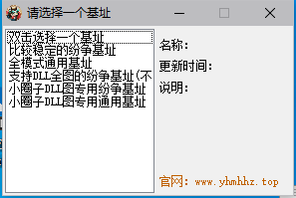

1. 搜索要改皮肤的英雄

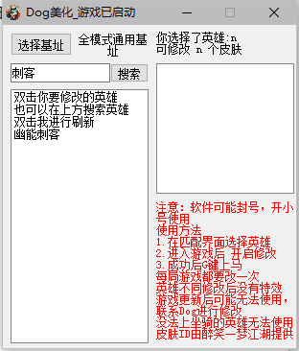

双击刷新列表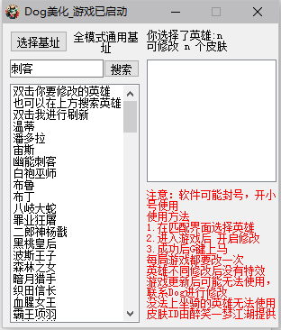

1. 搜索完成后双击英雄
2. 双击皮肤名进行修改(显示成功后G键上)

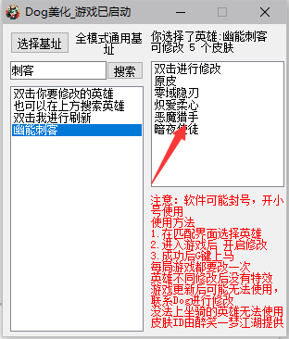

注意事项:

1. 只有进入游戏地图后才可以修改(选人时也不能修改)
2. 只能使用非换皮皮肤修改(大多数800点券皮肤都是换皮)
3. 只有能上马的英雄可以修改(森林 冥王等不能改)
4. 每局游戏都要修改一次
5. 使用其他英雄的皮肤没有特效
6. 游戏更新后可能不能使用

本周全图CE基址(10号和谐)

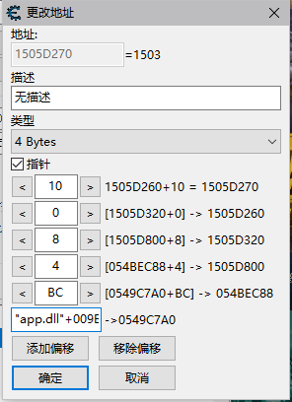

"app.dll"+009ECF94+BC+4+8+0+10

1503修改为99999插眼全图